Приложение № 3
Схема 21

Схема размещения мест (площадок) накопления ТКО
На территориии МО Волосовское городское поселение
(юридических и физических лиц, индивидуальных предпринимателей)
г. Волосово, ул. Хрустицкого, д. 35
ИП Грищенко В.Г.
(59.456133 29.488649)

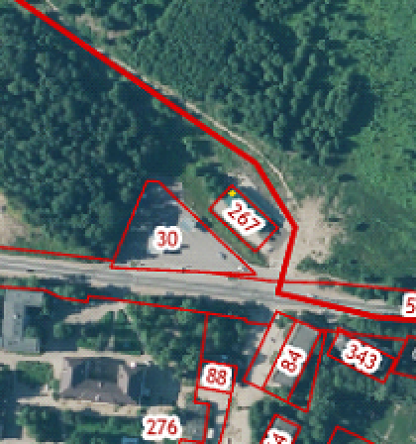

- испрашиваемый земельный участок

